**电商平台企划书/需求大纲**

**项目目标**：以生鲜巨头XX公司的品牌为背书，整合现有线下资源，以H5自适应布局+PHP编程语言打造一套B2C垂直领域电商平台（一期为微信端访问的微商城），用于企业形象展示、商品展示、广告投放，并支持线上选货、购买。

**项目背景**：投资女王徐新放言——得生鲜者得天下。近年各项权威研究报告表明， 无论从资本层面还是消费层面，[生鲜电商](http://money.163.com/keywords/7/1/751f9c9c75355546/1.html)似乎都迎来了发展的黄金季节。对于既有线下渠道和业务的生鲜贸易商而言，自营生鲜电商平台既可以解决宣传需要也能更灵活地适应用户的需要，把商品上架和用户选购的流程部分转移到线上，在信息化时代既打破了传统交易模式的诸多壁垒，又可协同线下交易模式进行协作式流量转换。

**建站目的**：

1. 作为门户网站进行企业品牌建设、产品推广；
2. 作为微商城进行目标用户引导和相关领域消费培养；
3. 提供不受时间、地域限制的交互式销售渠道，与线下销售互补；
4. 通过微商城收集用户相关数据、进行用户行为分析和深度信息挖掘，从而明确进销存方向、提升用户体验、提高用户粘性和网站转化率。

**目标用户群体范围**：

1. 30-45岁
2. 家庭收入20K/月+
3. 职位可能是公司中高层或专业性人士
4. 偏小资、偏欧化、偏海派
5. 注重商品的品质、便利、售后>重视价格
6. 平时比较忙碌
7. 性别不限
8. 学历不限

**交易模式**：

1. B2C（线上现金流交易、积分交易、卡券交易或抵扣） - 线上团购也作2C处理

**盈利模式**：

1. 线上销售自营商品；
2. 收取会费（普通会员+VIP会员）；
3. 推广位的出租收入（前期可不上，中后期业务稳定后可考虑开放）；
4. 广告（包括植入式广告）收入（前期可不上，中后期业务稳定后可考虑开放）。

**主要功能模块**：

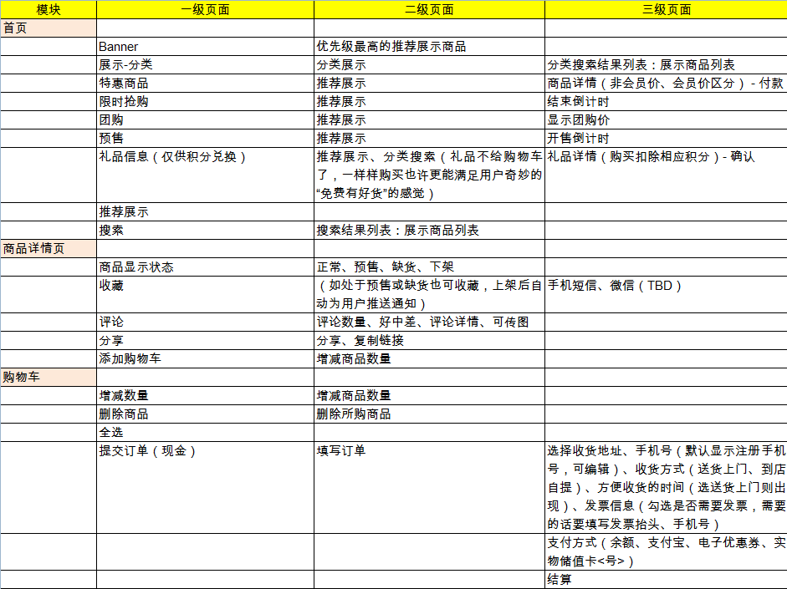

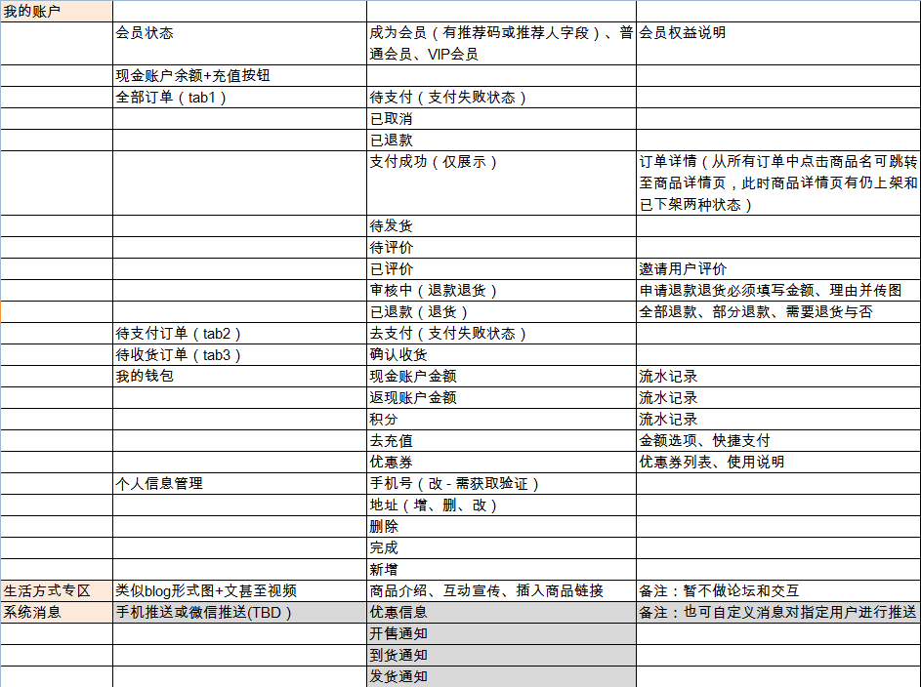

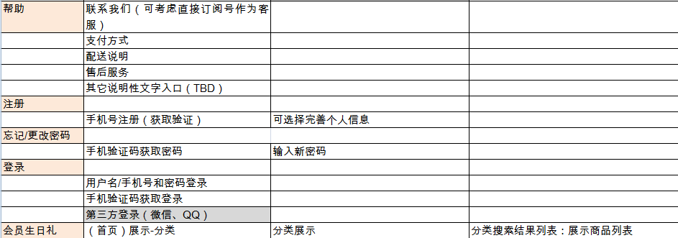

**用户购买行为流程图（正常流程）**：

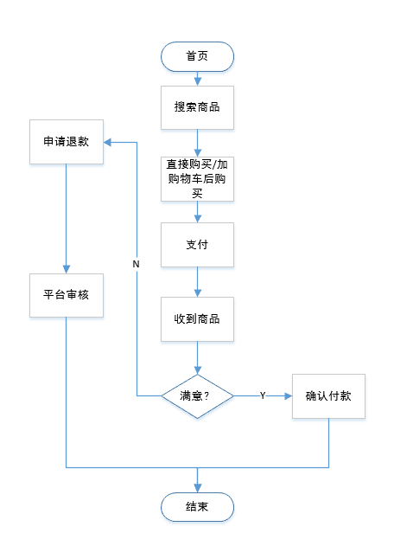

**用户角色及权限**：

1. 普通用户：前置条件 - 成功注册

* 可浏览并操作除**会员生日礼**之外的所有商品相关页面及流程；
* 浏览商品时，看到的是**非会员价**（注：建议只显示一个价格，如显示折扣价可造成两个后果 - 用户心里不快放弃购买、用户去充值成为会员；建议抽样调研合适的用户群体再决定方案）；
* 购买商品**无积分累积**（规则待定）。

2. 普通会员：前置条件 - 预充值XXX元；特殊情况下会出现促销送会员等

* 可浏览并操作所有商品相关页面及流程；
* 浏览商品时，看到的是**会员折扣价**（比非会员价低15%+）；
* 购买商品**有积分累积**；
* 会员生日以神秘彩蛋形式弹出**生日礼页面**，供会员挑选礼品，可提前X天进行推送预告。

3. VIP会员：前置条件 - 一次性成交满XXX元或来自渠道等

* 可浏览并操作所有商品相关页面及流程
* 浏览商品时，看到的是**会员折扣价**（比非会员价低15%+）；
* 购买商品**有积分累积**；
* 积分满XXXXX点**直接返现**；
* 会员生日以神秘彩蛋形式弹出**生日礼页面**，供会员挑选礼品，可提前X天进行推送预告。

备注：

1. 会员开拓渠道如下：

* 企业团购（如走线下团购，则可考虑该企业制定的雇员默认成为会员）；
* 与高端市场渠道（如私人银行、高端俱乐部、高端物业等）合作，借其渠道精准匹配高端用户发展为会员；
* 从O2O平台（如饿了么、美团、百度、京东到家等）转化会员，O2O平台中上架的本企业商品显示非会员价，加入会员后到企业自有平台上可享受会员价。

2. 会员身份不采用终生制 - 可考虑规则为年消费次数<X次或消费金额小于XXX元，X个月后将不再成为会员。

**积分规则**：前置条件 - 成为会员

1. 每笔成功交易的订单在确认付款后，按照1元=10积分的比例计算积分，保留整数（注：生鲜为特殊商品，一旦确认付款则拒绝退换货，拒绝退款）；

* 可浏览并操作除**会员生日礼**之外的所有商品相关页面及流程；
* 新会员入会当日赠送100积分；
* 老会员推荐新会员入会，每次（位）各获赠200积分；
* 会员可使用积分在礼品信息页兑换礼品；
* 会员到店提货根据商品价值赠送XXX积分。
* ......

**消息推送规则**：可考虑手机短信推送或者微信推送

* 自定义推送信息和收件人
* 系统推送：优惠信息、开售通知、到货通知、发货通知

**前台不可见功能：**

1. 添加第三方统计代码

2. 遵循SEO编码规则

3. 遵循本地化编码规则

**设计基准：**

1. 设计稿分辨率设为640*1136p以适应绝大部分ios和安卓机型；

2. 在高度为812px处设置一条安全线，重要的内容应布局在此线之上；

3. 重要内容不可放置在顶部或底部。

**浏览器要求（国内手机）：**

1. UC;

2. 手机百度;

3. QQ;

4. 360。